109年澎湖縣中小學聯合運動會-七美國中成果
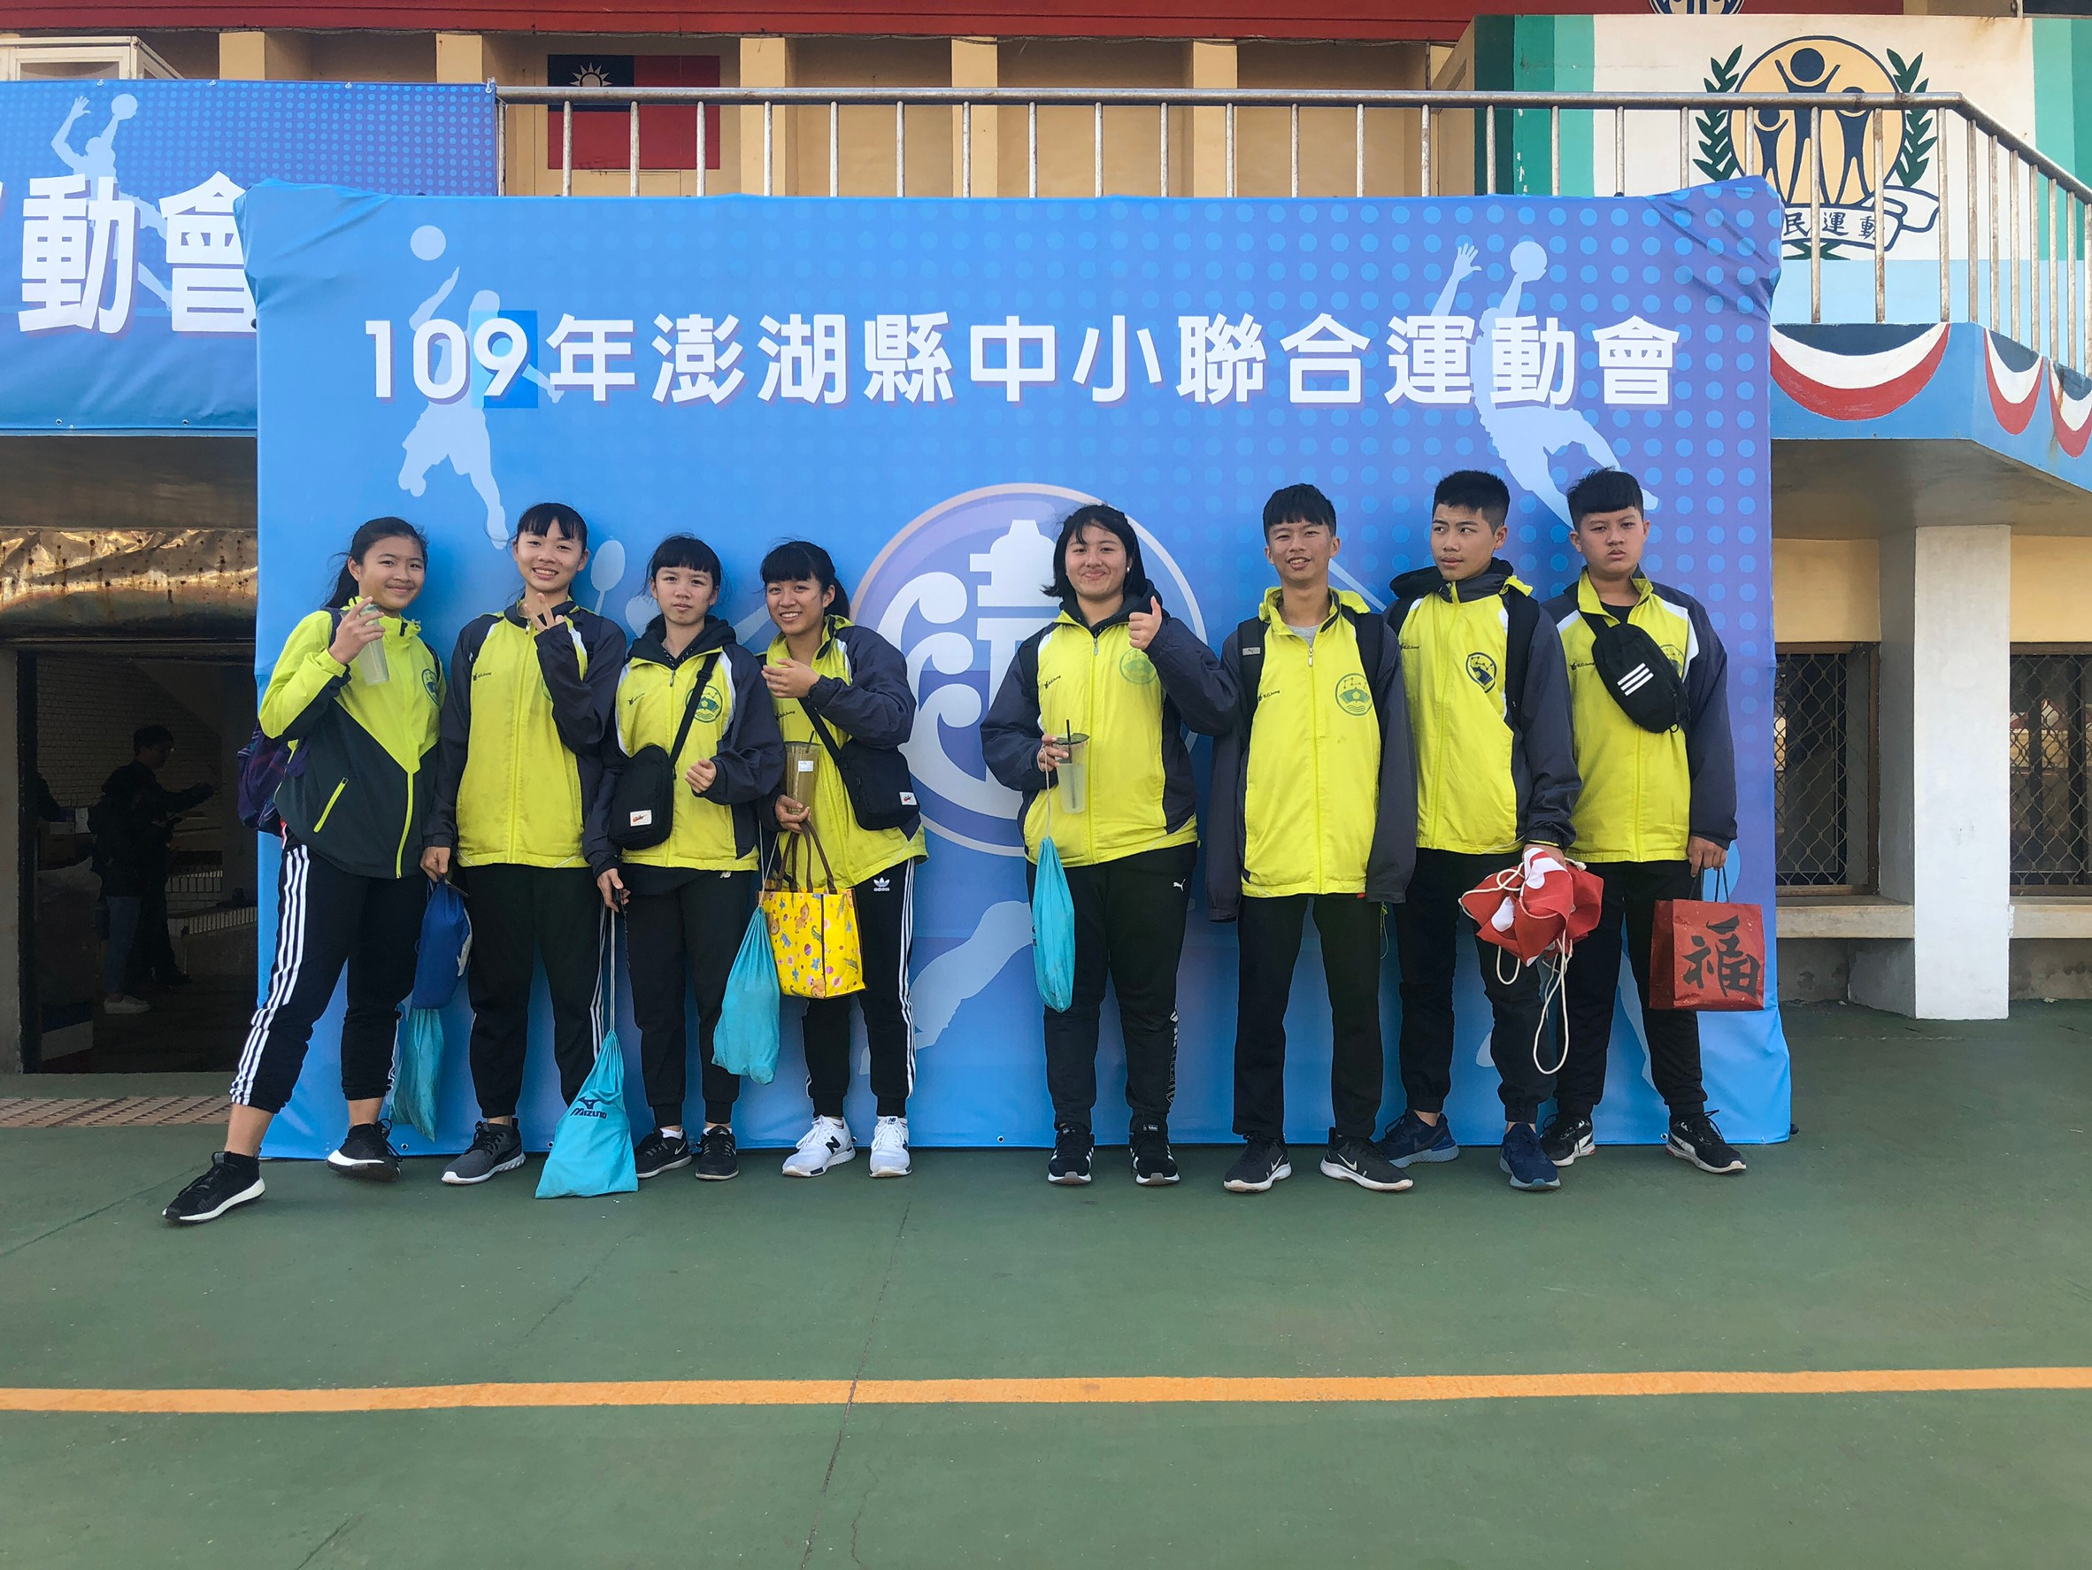 | 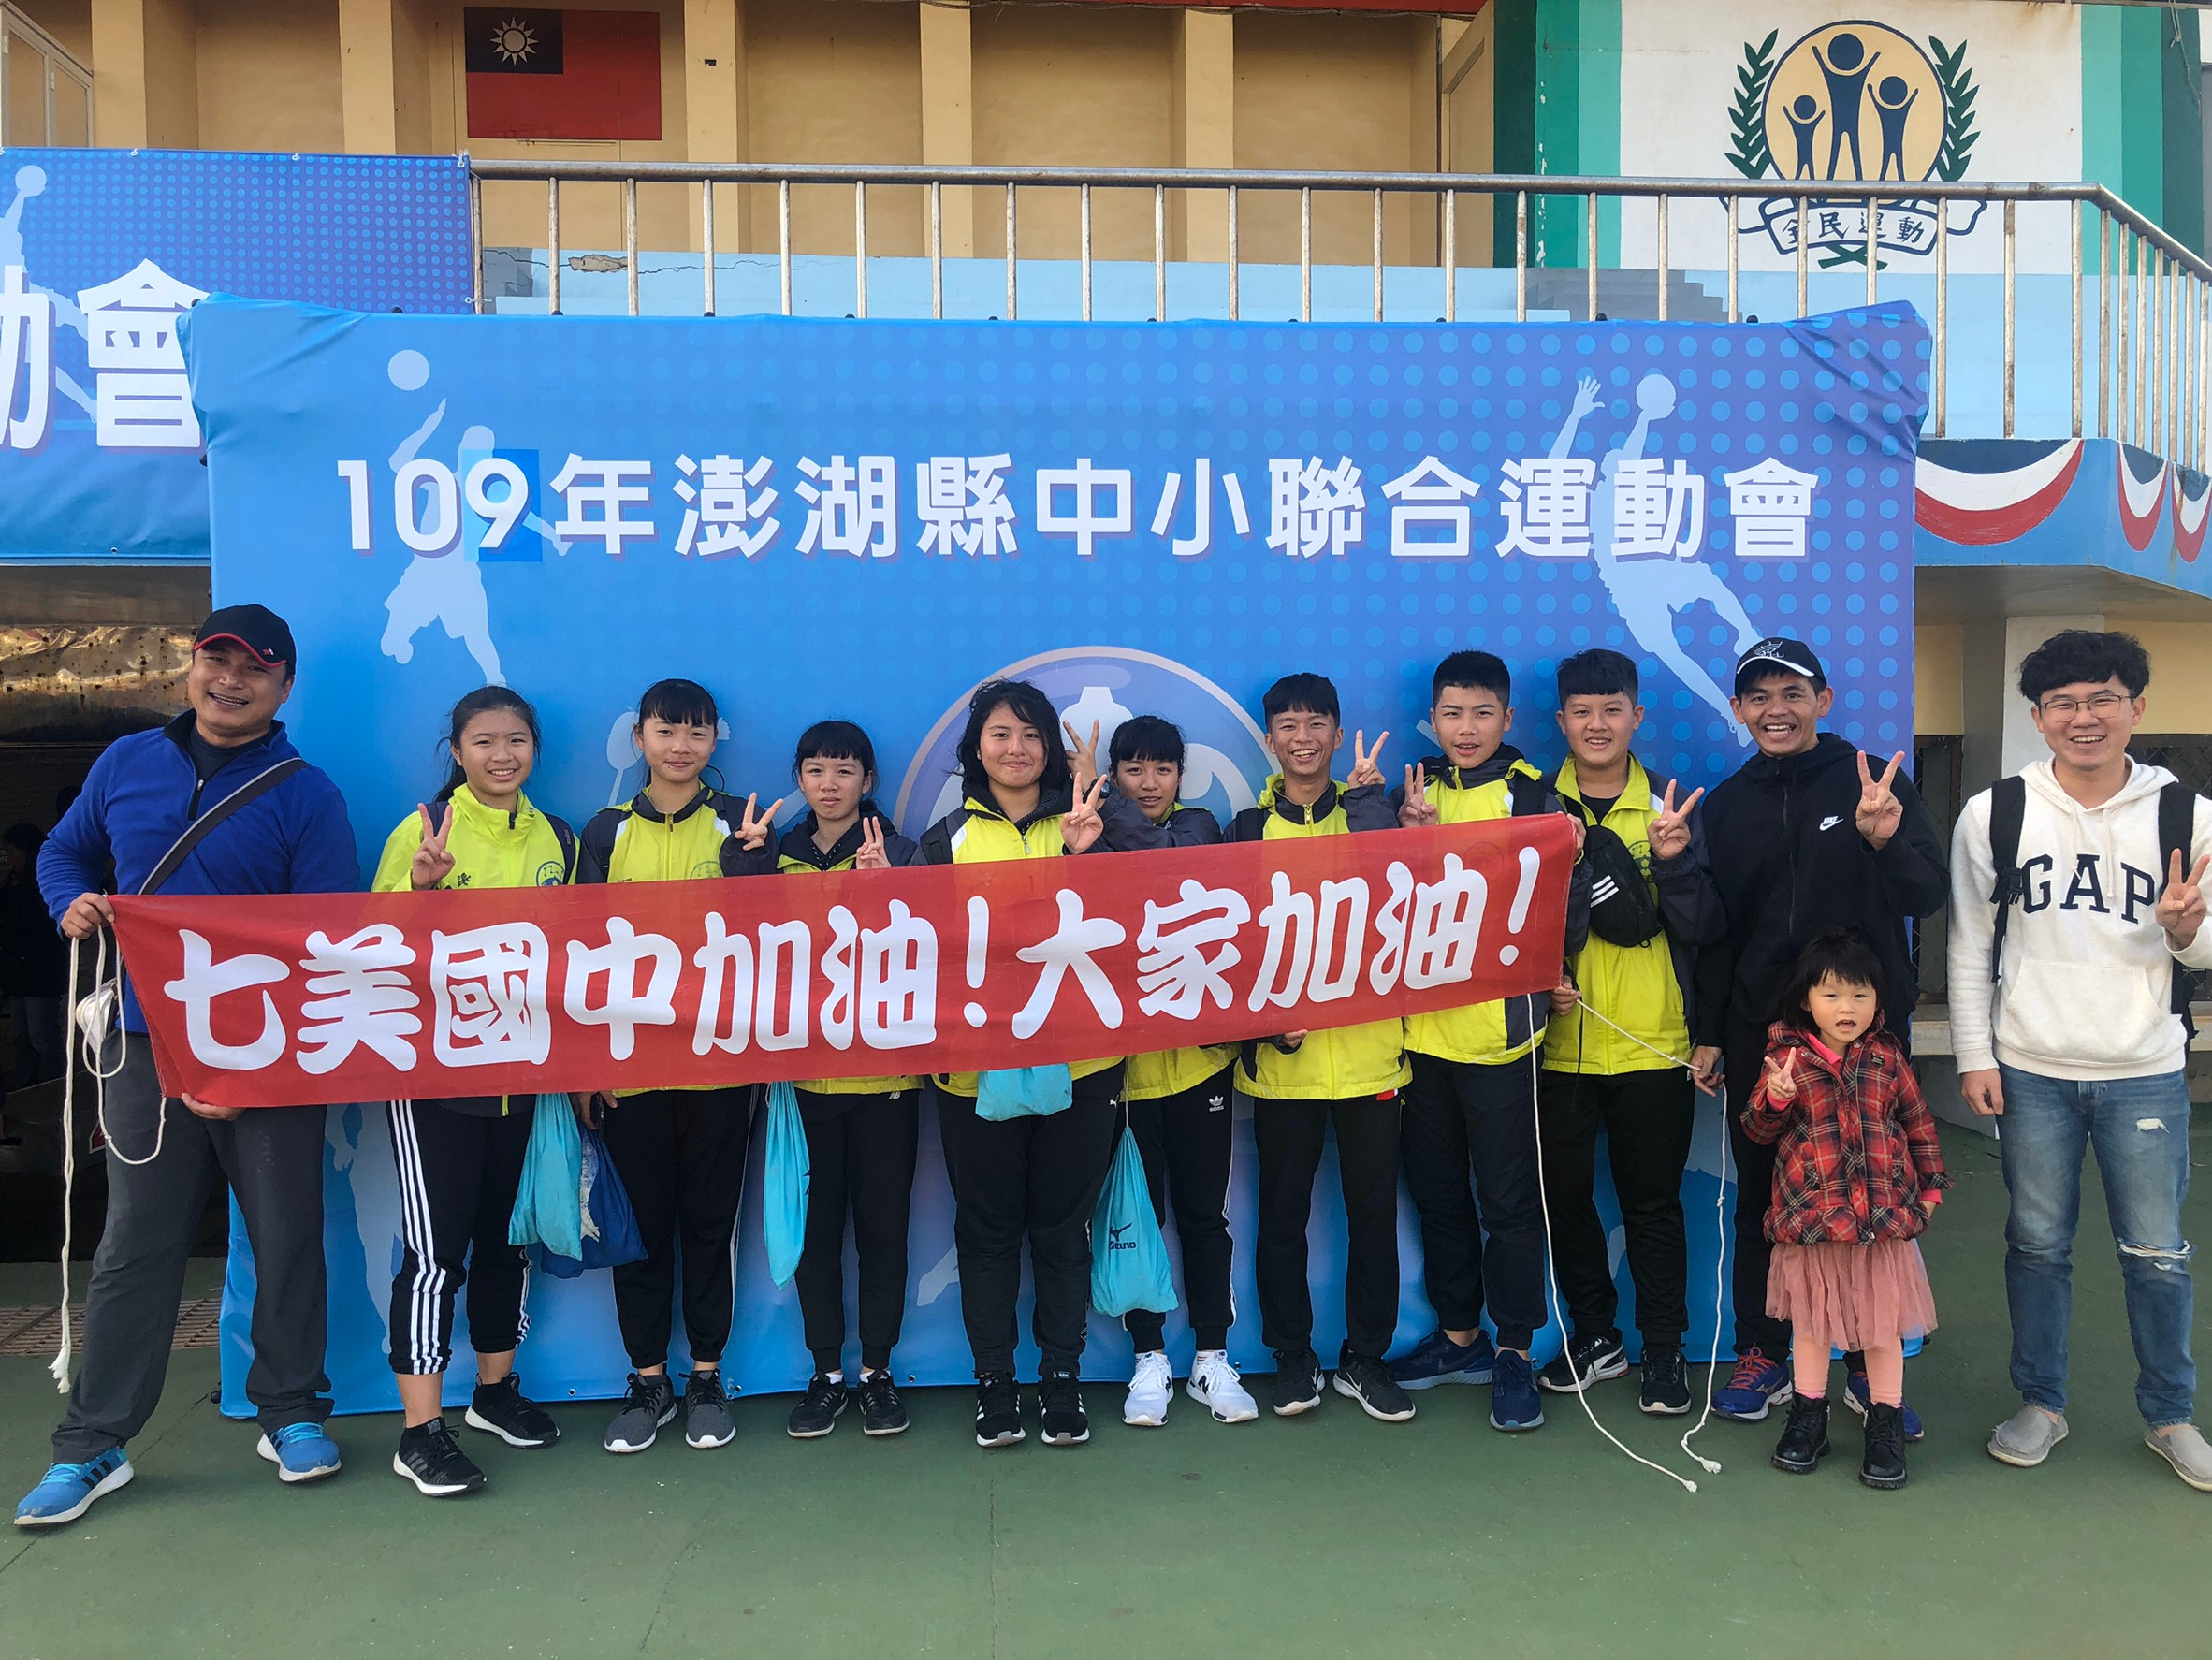
說明：田徑隊合照。 | 說明：全體師生合照。
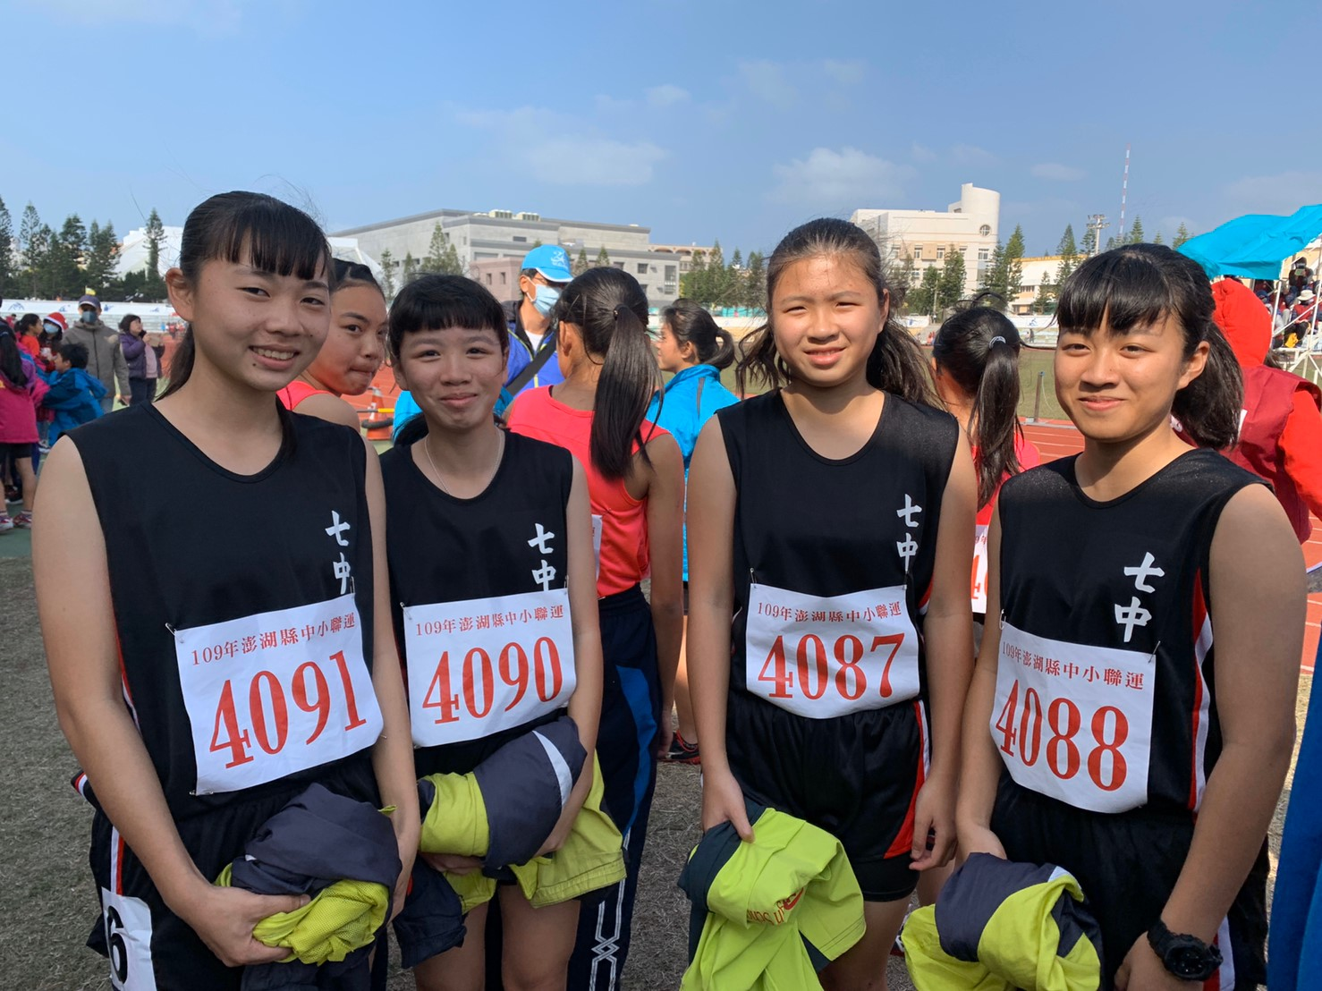 | 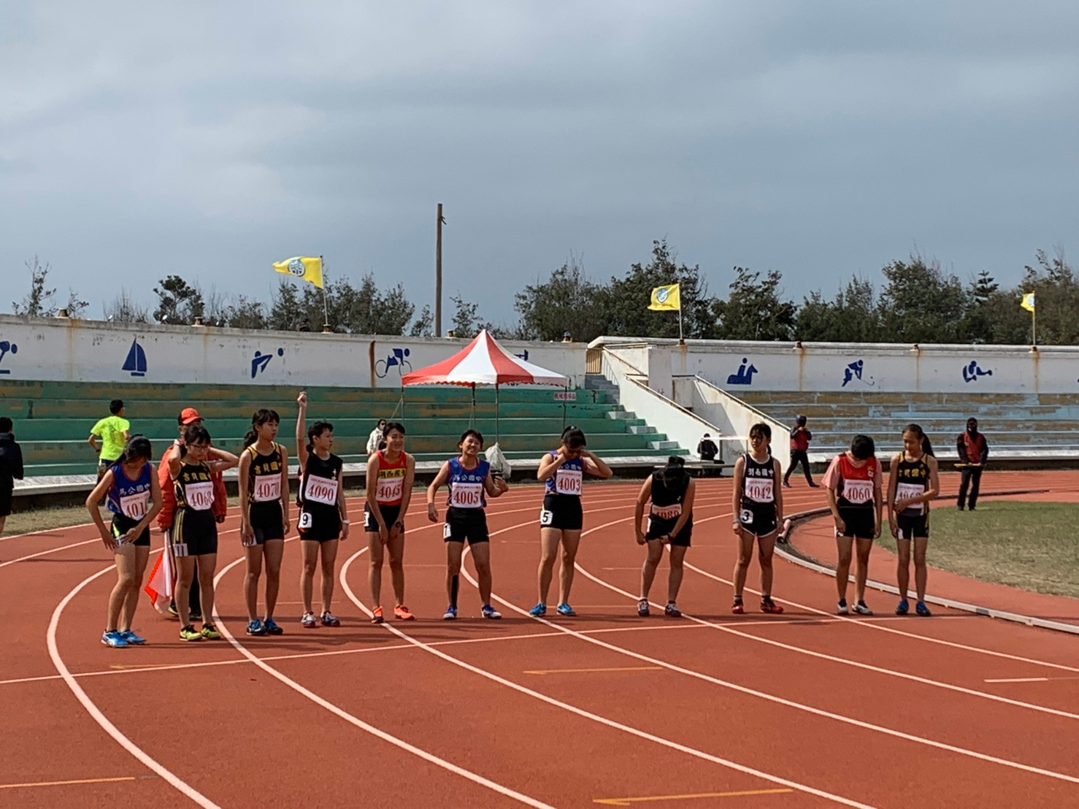
說明：國女4*100公尺接力決賽。 | 說明：國女1500公尺決賽。
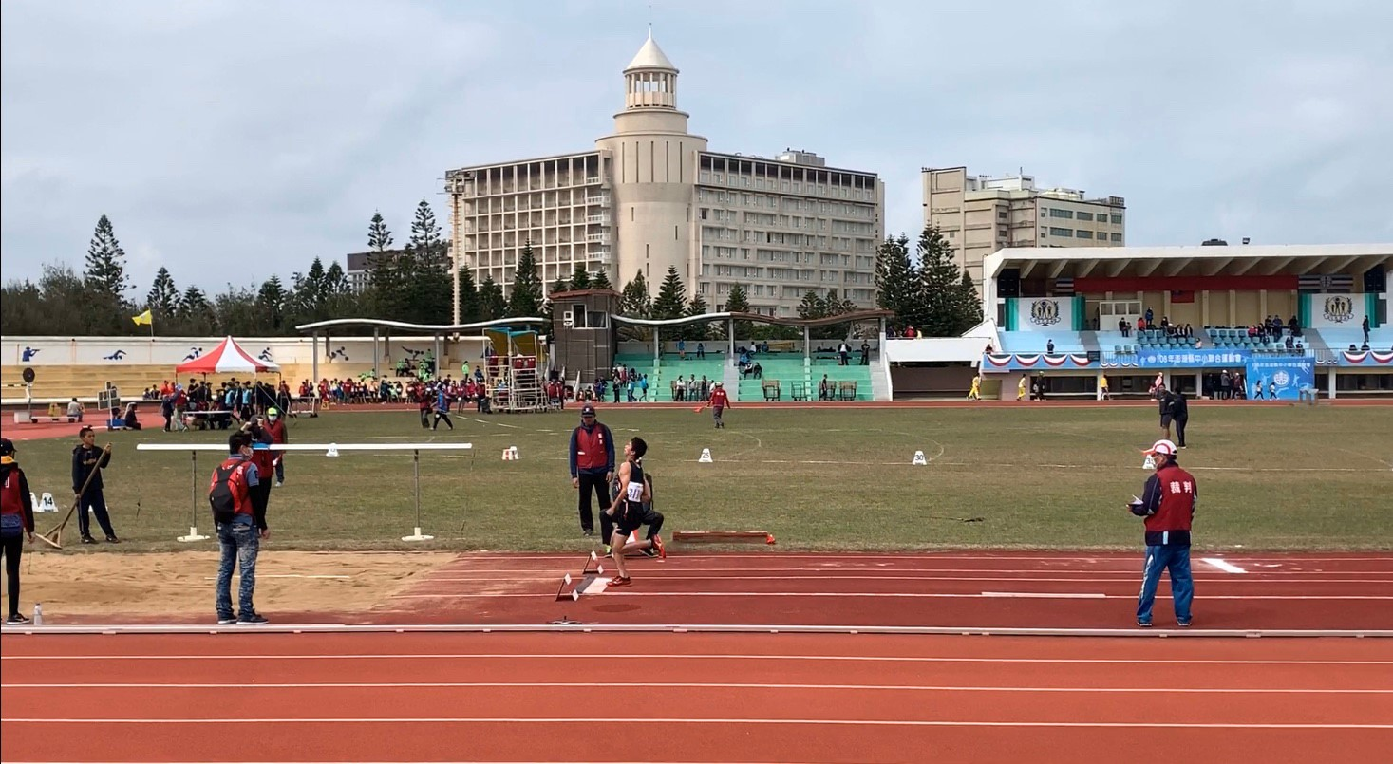 | 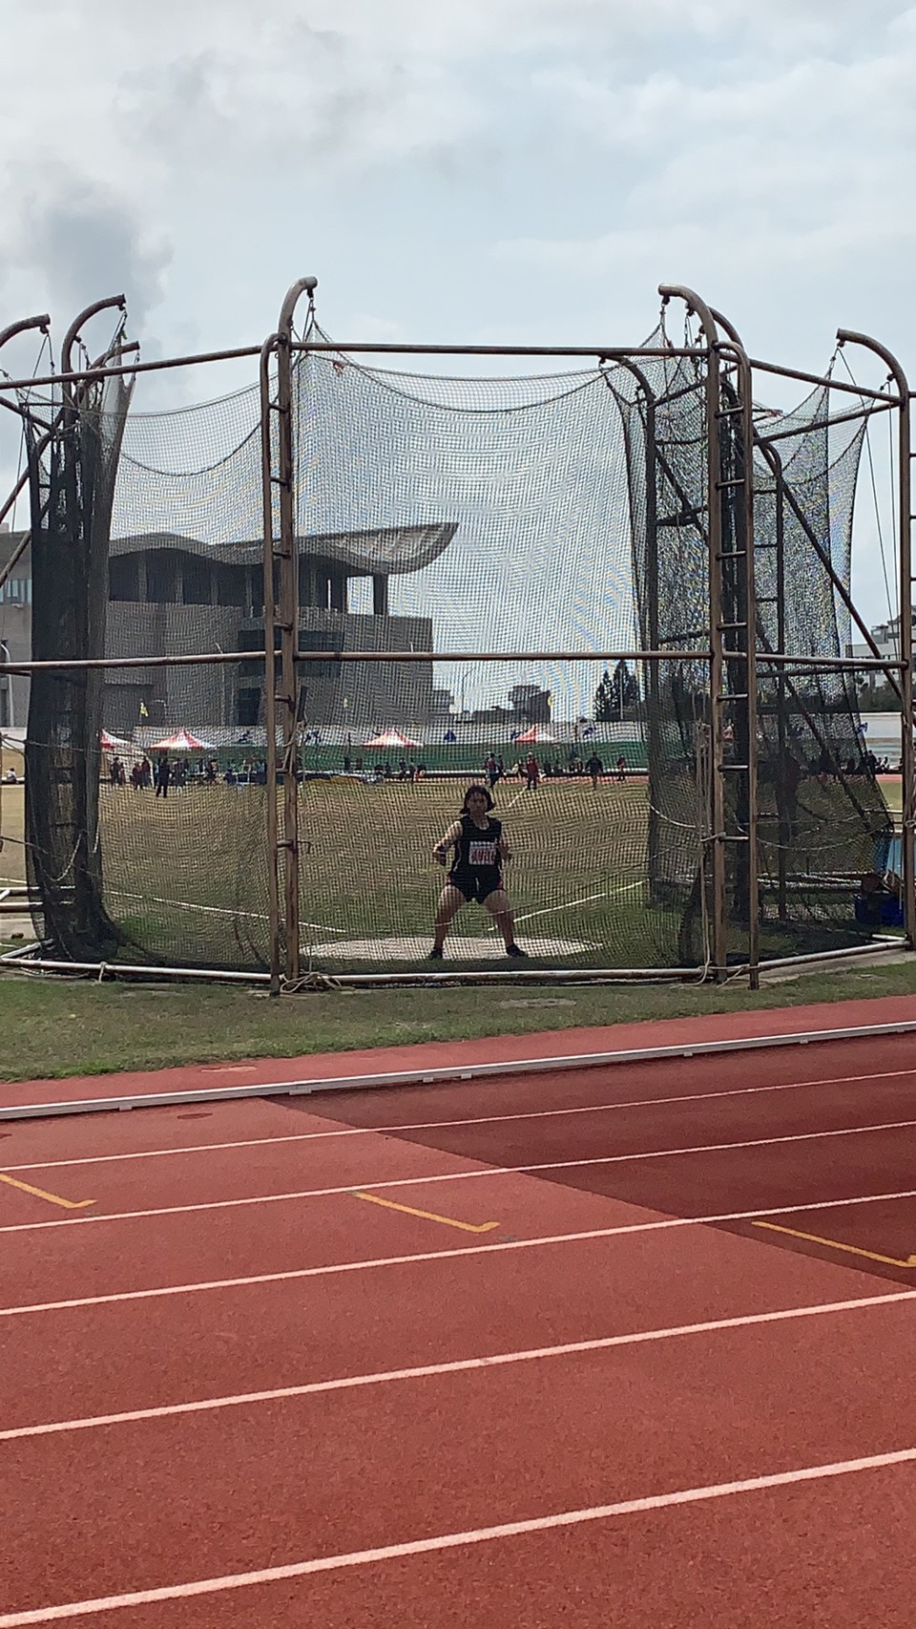
說明：國男跳遠第四名。 | 說明：國女鐵餅第三名。

